Белгородский Государственный Технологический Университет им. В. Г. Шухова

Кафедра программного обеспечения вычислительной техники  
и автоматизированных систем

## Лабораторная работа №3 по теме: «Использование PHP для создания веб-сайтов»

**Выполнил:**  
студент группы ПВ-41  
Адаменко И. И.

**Проверил:**  
старший преподаватель  
Гарибов А. И.

Белгород  
2015

**Цель работы:** изучить основы PHP.

# Задание

Для выбранной предметной области создать веб-сайт, который должен решать определённую алгоритмическую задачу с помощью PHP.

# Практическая часть

Для этой лабораторной работы я выбрал предметной областью калькулятор , который производит вычисления корней квадратного уравнения и площади треугольника по его сторонам.

Основное вычисление происходит на серверной стороне, скрипт же получает данные от сервера с помощью AJAX-запроса. Страница находится по адресу: igoradamenko.com/bstu/pv

На серверной же стороне происходят следующие взаимодействия:

* Проверяются и распознаются параметры, полученные из формы (с помощью AJAX-запроса).
* Обрабатываются исключения, которые заранее генерируются, если какие-либо параметры не удовлетворяют условиям.
* Вычисляются корни квадратного уравнения по коэффициентам и площадь треугольника по его сторонам.

# Скриншоты

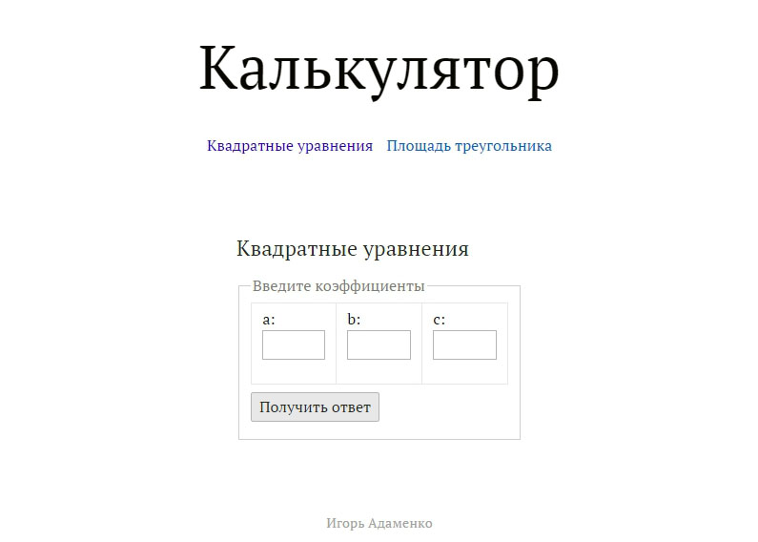

# Исходный код

index.html:

1. <!DOCTYPE html**>**
2. **<html** lang="ru"**>**
3. **<head>**
4. **<meta** charset="UTF-8"**>**
5. **<meta** name="viewport" content="width=device-width, initial-scale=1.0"**>**
6. **<title>**Калькулятор**</title>**
7. **<link** rel="stylesheet" href="awsm.min.css"**>**
8. **<script** src="http://yastatic.net/jquery/2.1.4/jquery.min.js"**></script>**
9. **<script** src="script.js"**></script>**
10. **</head>**
11. **<body>**
12. **<header>**
13. **<h1>**Калькулятор**</h1>**
14. **<nav>**
15. **<ul>**
16. **<li><a** href="#" data-form="equals"**>**Квадратные уравнения**</a></li>**
17. **<li><a** href="#" data-form="square"**>**Площадь треугольника**</a></li>**
18. **</ul>**
19. **</nav>**
20. **</header>**
21. **<main>**
22. **<section>**
23. **<form** id="equals" action="equals.php"**>**
24. **<h3>**Квадратные уравнения**</h3>**
25. **<fieldset>**
26. **<legend>**Введите коэффициенты**</legend>**
27. **<table>**
28. **<tr>**
29. **<td>**
30. **<label** for="equal-a"**>**a:**</label>**
31. **<input** type="text" name="a" id="equal-a"**>**
32. **</td>**
33. **<td>**
34. **<label** for="equal-b"**>**b:**</label>**
35. **<input** type="text" name="b" id="equal-b"**>**
36. **</td>**
37. **<td>**
38. **<label** for="equal-c"**>**c:**</label>**
39. **<input** type="text" name="c" id="equal-c"**>**
40. **</td>**
41. **</tr>**
42. **</table>**
43. **<p>**
44. **<input** type="submit" value="Получить ответ"**>**
45. **</p>**
46. **</fieldset>**
47. **</form>**
48. **<form** id="square" action="square.php"**>**
49. **<h3>**Площадь треугольника**</h3>**
50. **<fieldset>**
51. **<legend>**Введите стороны**</legend>**
52. **<table>**
53. **<tr>**
54. **<td>**
55. **<label** for="square-a"**>**a:**</label>**
56. **<input** type="text" name="a" id="square-a"**>**
57. **</td>**
58. **<td>**
59. **<label** for="square-b"**>**b:**</label>**
60. **<input** type="text" name="b" id="square-b"**>**
61. **</td>**
62. **<td>**
63. **<label** for="square-c"**>**c:**</label>**
64. **<input** type="text" name="c" id="square-c"**>**
65. **</td>**
66. **</tr>**
67. **</table>**
68. **<p>**
69. **<input** type="submit" value="Получить ответ"**>**
70. **</p>**
71. **</fieldset>**
72. **</form>**
73. **</section>**
74. **</main>**
75. **<footer>**
76. **<p>**Игорь Адаменко**</p>**
77. **</footer>**
78. **</body>**
79. **</html>**

solvers/func.php (содержит часто используемые функции):

1. <?
2. **function** getNumParam($name) {
3. **if** (isset($_GET[$name]) && strlen($_GET[$name]) != 0) {
4. $val = trim($_GET[$name]);
6. **if** (is_numeric($val)) {
7. **return** $val;
8. } **else** {
9. **throw** **new** Exception('Параметр `' . $name . '` не число.');
10. }
11. } **else** {
12. **throw** **new** Exception('Параметр `' . $name . '` не задан.');
13. }
14. }
16. **function** sendError($error) {
17. header($_SERVER["SERVER_PROTOCOL"] . ' 400 Bad Request');
18. echo $error;
20. exit();
21. }
22. ?>

solvers/equals.php (находит решение квадратного уравнения):

1. <?
2. **require_once**('func.php');
4. try {
5. $a = getNumParam('a');
6. $b = getNumParam('b');
7. $c = getNumParam('c');
8. } catch (Exception $e) {
9. sendError($e->getMessage());
10. }
12. **if** ($a != 0) {
13. $D = $b * $b - 4 * $a * $c;
15. **if** ($D > 0) {
16. $x1 = (-$b + sqrt($D)) / 2 * $a;
17. $x2 = (-$b - sqrt($D)) / 2 * $a;
19. **if** ($x1 * $x2 == -.0) {
20. echo "x = 0";
21. } **else** {
22. echo "x1 = " . $x1 . ", x2 = " . $x2;
23. }
24. } **elseif** ($D == 0) {
25. $x = -$b / 2 * $a;
27. echo "x = " . $x;
28. } **else** {
29. echo "корней нет";
30. }
31. } **elseif** ($b != 0) {
32. $x = -$c / $b;
33. echo "x = " . $x;
34. } **else** {
35. sendError("Уравнение не может иметь два нулевых коэффициента.");
36. }
38. ?>

solvers/square.php (находит площадь треугольника):

1. <?
2. **require_once**('func.php');
4. try {
5. $a = getNumParam('a');
6. $b = getNumParam('b');
7. $c = getNumParam('c');
8. } catch (Exception $e) {
9. sendError($e->getMessage());
10. }
12. **if** (!($a > 0 && $b > 0 && $c > 0)) {
13. sendError("Длина стороны не может быть отрицательной или равно нулю.");
14. }
16. **if** (($a > ($b + $c)) || ($b > ($a + $c)) || ($c > ($a + $b))) {
17. sendError("В треугольника одна сторона не может быть длиннее двух других.");
18. }
20. $p = ($a + $b + $c) / 2;
21. $S = sqrt($p * ($p - $a) * ($p - $b) * ($p - $b));
23. echo "S = " . $S;
24. ?>